- При равномерном движении точки по окружности со скоростью и модуль изменения скорости |∆V| за половину периода равен
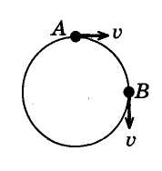
- l)V/2 2)V 3)√2 4)2V

- При равномерном движении по окружности модуль вектора изменения скорости при перемещении из точки А в точку В (см. рис.) равен

- 0
- V√2
- 2V
- V

- Вектор ускорения при равномерном движении точки по окружности
- постоянен по модулю и по направлению
- равен нулю
- постоянен по модулю, но непрерывно изменяется по направлению
- постоянен по направлению, но непрерывно изменяется по модулю
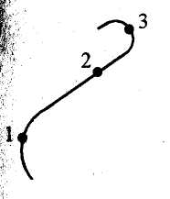
- Автомобиль движется с постоянной по модулю скоростью по траектории, представленной на рисунке. В какой из указанных точек траектории его центростремительное ускорение максимально?

- 1
- 2
- 3
- Во всех точках одинаково

- Автомобиль движется по закруглению дороги радиусом 20 м с центростремительным ускорением 5 м/с². Скорость автомобиля равна

- 12,5 м/с
- 10 м/с
- 5 м/с
- 4 м/с

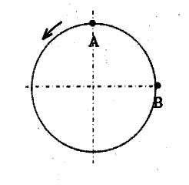
- Материальная точка, двигаясь равномерно по окружности против часовой стрелки, через 3 секунды первый раз попала из точки А в точку В (см. рисунок). Частота обращения точки равна

- 1/12 с⁻¹
- 1/4 с⁻¹
- 1/3 с⁻¹
- 1/2 с⁻¹

- Период обращения тела, движущегося равномерно по окружности, увеличился в 2 раза. Частота обращения

- возросла в 2 раза
- уменьшилась в 2 раза
- возросла в 4 раза
- уменьшилась в 4 раза

- Период обращения Земли вокруг Солнца равен одному году, радиус орбиты Земли равен 150 млн.км. Скорость движения Земли по орбите равна примерно

- 30 м/с
- 30 км/с
- 150 км/с
- 1800 км/с

- центростремительные ускорения точек на поверхности

- Две материальные точки движутся по окружностям радиусами R₁ и R₂, причем R₂ = 2R₁ При условии равенства линейных скоростей точек их центростремительные ускорения связаны соотношением

- a₁ =2a₂
- a₁ =a₂
- a₁ =0,5a₂
- a₁ =4a₂

- Два спутника движутся по разным круговым орбитам вокруг Земли. Скорость первого из них в 2 раза больше, а радиус орбиты в 4 раза меньше, чем второго. Центростремительное ускорение первого спутника а₁, второго — а₂? Чему равно отношение a₁ / a₂?

1)1
2) 2
3)4
4) 16

- Диск радиусом 20 см равномерно вращается вокруг своей оси. Скорость точки, находящейся на расстоянии 15 см от центра диска, равна 1,5 м/с. Скорость крайних точек диска равна
- 1)4 м/с 2) 0,2 м/с 3)2 м/с 4) 1,5 м/с

- К боковой поверхности цилиндра, вращающегося вокруг своей оси, прижимают второй цилиндр с осью, параллельной оси первого, и радиусом, вдвое превосходящим радиус первого. При совместном вращении двух цилиндров без проскальзывания у них совпадают

- периоды вращения
- частоты вращения
- линейные скорости точек на поверхности

